Hej och välkomna till årets fotbollsäsong med PIF -P09

Vi tränare och föräldragruppen ser fram emot att påbörja denna säsong. Med detta dokument, som finns tillgängligt på sportadmin.se, har vi försökt samla ihop så mycket information som bara möjligt för att underlätta för både föräldrar och tränare. Om du saknar någon information i detta dokument önskar vi att du säger till, så kan vi komplettera.

Lagledare och tränare för säsongen 2016
Per Lindberg lagledare 070-3600075
Fredrik Lindkvist, tränare och kassör 070-6262844
Lotta Johansson, tränare 070-9291976
Per Boman, tränare 070-6996308
David Wimander, tränare 070-6808530
Lisa Engström, tränare 073-0985250

Föräldragruppen
Ida Norenheim 070-6821795
Anna Samuelsson 070-5277787

PSG-ansvarig
Per Lindberg 070-3600075

Utrustning/kläder
Barnet kan ha fotbollsskor och skall ha benskydd. Lämpligt är då också fotbollsstrumpor som håller benskydden på plats. Det finns inga krav på lagspecifika kläder i år heller.
Tejp med barnets namn bör finnas första träningarna på barnets tröja för att tränarna ska kunna tilltala barnen med namn.

Cuper och lagindelningar
- SAIK-cupen, 22 maj, Storfors
- Thor Sjöbergs cup, 6 augusti, Böle
- Piteligan, 27 augusti, Nordlunda,

Ekonomi
- Piteå IF, medlemsavgift 100 kr +träningsavgift 250 kr . OBS: Inbetalningskort skickas per post/epost av PIF.
- Lagkassa/Cupavgifter. 200 kr till startavgifter i cuper.
Inbetalning till lagkassa sker enligt:
- Swish, 123 634 65 14 eller
- Kontonummer: 8264-4,63 130 698-2 (Sparbanken Nord)
Kom ihåg att ange barnets namn och vid inbetalning!

Träningar
Våra första träningar kommer att äga rum vid kullarna på djupviken tills Nordlunda blir spelklar, se kalender.
Vi kommer att ha sommaruppehåll mellan v.27 – v.29.

Föräldrainsatser under året
Summer games 1 - 3 juli
Noliaparkering 6 – 14 augusti
Dam-match 7 september
Sportadmin.se – för nyheter och annan viktig information.
All information som berör pojkar-09 kommer att gå ut via sportadmin.se. På sportadmin.se kan du även prenumerera på kalendern, vilket gör det enkelt för dig som förälder att hålla koll på träningar och andra aktiviteter.
Ditt/dina barn finns upplagd som medlem på sportadmin.se. Du som förälder kan också bli upplagd som medlem och vara kopplad till ditt/dina barn. Du kommer då få all information som berör ditt/dina barn. Om du inte är upplagd som medlem så kontakta Per Lindberg.
Fotografering kan eventuellt ske där bilderna läggs ut på sportadmin.se, kontakta tränare om det inte är ok.
/Tränarna

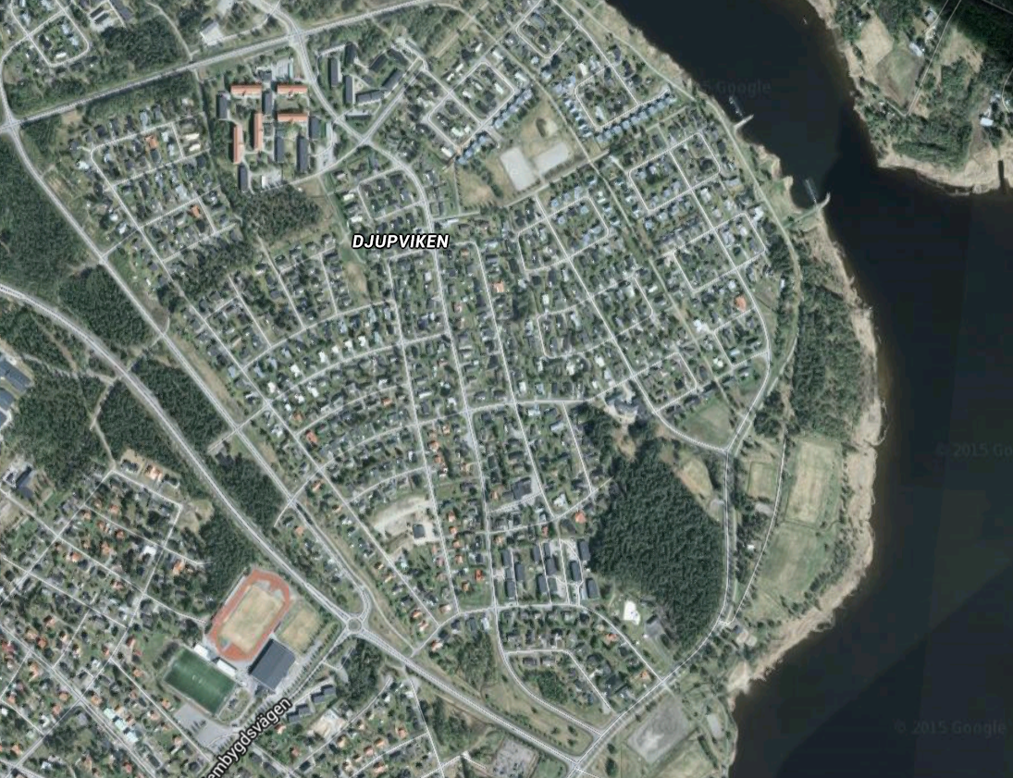
Kullarna

